Программа элективных курсов «Профессиональная ориентация»
МОУ «СОШ №11 им. И.А.Кабалина»
на 2009-2010 учебный год

паспорт программы

Наименование Программы Программа элективных курсов «Профессиональная
ориентация» МОУ «СОШ №11 им. И.А.Кабалина»
на 2009-2010 учебный год

Основания для разработки Послание Президента Чувашской Республики

Н.В.Федорова Государственному Совету

Чувашской Республики от 14 декабря 2009г.

Указ Президента Чувашской Республики №18 от

29 октября 2004 г. «О дополнительных мерах по

инновационному развитию Чувашской Республики»

(с изменениями, внесенными Указом Президента

Чувашской Республики от 10 марта 2005 года. №25)
Постановление Кабинета министров Чувашской
Республики №39 от 21 февраля 2005 года.
«О концепции инновационного развития Чувашской
Республики»
Закон Российской Федерации «Об образовании»
Закон Чувашской Республики «Об образовании»

Основные разработчики учитель Долгова Е.Н

Цель Программы: - Подготовка учащихся к трудовой деятельности в
новых экономических условиях, способствовать
воспитанию и развитию инициативной творческой
личности, процессу её самоопределения и
самореализации в будущей профессиональной
карьере.

Задачи Программы: -формирование актуального для подростков
«информационного поля»;
- расширить знания учащихся о мире профессий;
- дать представления об основах выбора профессии;
- помочь учащимся раскрыть психологические
особенности своей личности;
- обучить учащихся объективно оценивать свои
способности и возможности, соответствие их
требованиям выбранной профессии;
- подготовить учащихся к осознанному выбору
профиля обучения в старшей школе и в перспективе
– будущей профессии;
- обучить планированию профессиональной
карьеры;
- формировать стремление к самопознанию,
самосовершенствованию, саморазвитию;
- создать предпосылки для формирования
ценностно-смысловой, нравственной основы
развития будущего профессионала.

Сроки и этапы реализации - 2009-2012 годы
Программы

Перечень основных - Сотрудничество с учебным заведением
мероприятий Профессиональная ориентации учащихся.
Развитие инновационного потенциала личности.

Исполнители -Учитель курсов
Школьный психолог
Инженерно-педагогические кадры АУ Чувашской
Республики НПО «ПУ-2» Минобразования
Чувашии.

Объем и источники - Общий объем финансирования Программы –
финансирования

Ожидаемые конечные результаты - Создание условий для развития
реализации Программы инновационного потенциала личности и
успешной адаптации в социуме,
удовлетворение потребностей населения в
качественных образовательных услугах, внедрение
новых образовательных технологий.

Система организации и контроля
за исполнением Программы

Аннотация

Первая серьезная жизненная проблема, с которой сталкиваются старшеклассники, - это выбор будущей профессии. Вопрос «Кем я буду?» задает себе каждый молодой человек. И здесь главное - не растеряться, сориентироваться и сделать правильный выбор, соответствующий интересам, способностям, возможностям, ценностным установкам, и, наконец, требованиям, которые предъявляют профессии к личности кандидата. Правильно сделанный старшим подростком выбор - это начало пути к успеху, к самореализации, к психологическому и материальному благополучию в будущем.
Как правило, не только низкая культура психологических знаний, но и слабое знакомство с миром современных профессий затрудняет для юношей и девушек выбор жизненного пути. По данным статистических исследований, старшеклассники могут назвать на память лишь 20-30 профессий. Но ведь в мире их гораздо больше! Любой выбор профессии можно рассматривать как взаимосвязь своего физического развития, своих возможностей, интересов, склонностей, характера и темперамента с выбранной специальностью и теми требованиями, которые она предъявляет человеку. При правильном выборе индивидуальные особенности подростка как нельзя лучше совпадают с требованием профессии. Помочь ученику решить эту проблему призваны профориентационные курсы.
Строя работу по профориентации, педагоги должны не только ориентировать учащегося на определенную профессию и ряд родственных ей специальностей, но и показывать, как высококвалифицированный специалист должен быть психологически готовым к смене специальности, к постоянному повышению квалификации. Сегодня во многих случаях специалист одного профиля заменяет специалиста другого профиля, выполняющего свои обязанности в том же коллективе. Педагог проводит не просто диагностико-коррекционную работу, главной целью которой является подготовка учащихся к своему профессиональному будущему путем направленного формирования необходимых качеств и свойств личности. Решение о выборе профессии должно рождаться в ходе совместной работы. Ведь выбор подростка может меняться, и надо сделать так, чтобы он не растерялся в мире профессий.
Вопрос профессионального самоопределения начинает осознаваться учащимися уже в 14—15 лет. Согласно ежегодно проводимым исследованиям лишь 10—15% обучающихся имеют твердые профессиональные намерения. Примерно столько же вообще не задумываются о своих профессиональных планах. Около 70% не имеют четкой позиции, сомневаются в своем выборе; их одолевают противоречивые чувства: «Выбор сделать надо, но не знаю, что мне надо». Это действительно серьезная проблема, которую, так или иначе, необходимо решать. Было бы неверным оценивать позицию учащихся, опираясь на критерии «хорошо - плохо». Это в корне не правильно!
Учащийся, совершая первый профессиональный выбор, приобретает ценный личный опыт. Препятствия вынуждают молодого человека собрать все силы и волю. Формируются необходимые навыки и умения, связанные с преодолением трудностей. Это непременно отразится на благополучии и комфорте подростка как в эмоциональном, так и в личностном планах.
Многие выпускники школ и их родители, после окончания школы выбирают для дальнейшего обучения поступление в высшие учебные заведения и оставляют без внимания средние и начальные профессиональные учебные заведения. Выбирают профессии с красивыми названиями, не задумываясь о поиске работы после окончания учебы. По статистике половина выпускников в нашей стране работают не по специальности. Часто это происходит потому, что при выборе будущей профессии для ребенка родители не учитывают, нравится она ему или нет. С поиском работы так же возникают трудности.
На сегодняшний день: самые массовые профессии- парикмахер, портной;
самая престижная –государственный чиновник;
самая опасная – военный.
В молодежной среде на первом месте по популярности стоят профессии менеджера и юриста. В качестве наиболее предпочтительных их называют соответственно 96 и 80% учащихся старших классов общеобразовательных школ. На втором месте- профессии: экономист, программист, радиотехник, врач, психолог, торговый работник, бармен. Самые непопулярные у молодежи, несмотря на их достаточную востребовательность на рынке труда: педагоги, строители, токари, милиционеры.
Прослеживается огромный спад интереса к рабочей специальности по всей стране.
Проведя сравнительный анализ школьных выпусков учащихся 9-11класов за период с 2001 по 2009 годы, выявился серьезный спад интереса к рабочим специальностям. Если в 2001 году 30% выпускников школы после 11класса поступали в профессиональное училище, то в2009 году выпускники выбрали ВУЗы и ССУЗы. Учащиеся после 9 класса имеют пониженный интерес по сравнению с 2001 годом на 20 %.

Диаграмма выпуска учащихся 11 классов
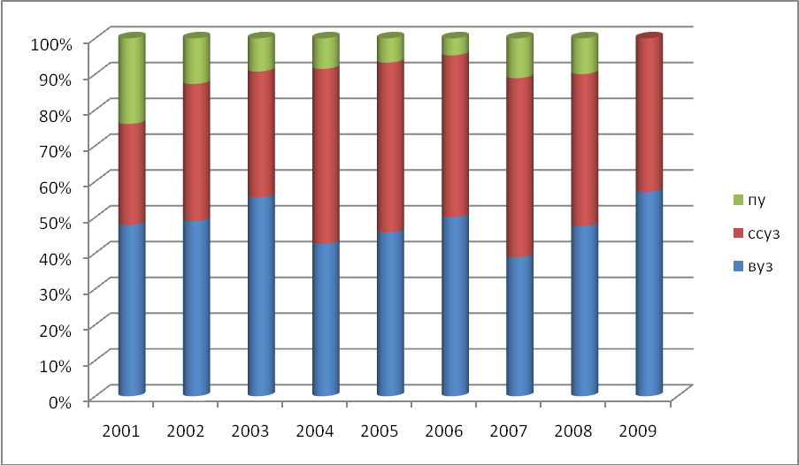

Диаграмма выпуска учащихся 9 классов

Школьный коллектив детей очень разнообразный. Многие из них, начиная уже с восьмого класса, представляют свой профессиональный путь. Как правило, они уверенны в своих знаниях, у них стабильные «четверки» и «пятерки». Родители поддерживают выбор своих детей и нацелены они на получение высшего образования сразу после школы.
Но есть и другая категория учащихся, у которых занижена самооценка, они ощущают себя в тени- их потолок- «тройка» и «слабая четверка»- и они затрудняются в выборе будущей профессии. Именно такие дети нуждаются в конкретной помощи в выборе профессионального будущего. Каждый год в школы приходят представители разных учебных заведений. Этот этап еще называют профессиональной агитацией. Повсеместно в этой работе часто наблюдается такой недостаток: выступающие много говорят о достижениях учебного заведения (спортивных, художественных, научных) и мало о том, какие требования предъявляются к личности, какие трудности ожидают студентов, учащихся, в каких условиях им придется работать после окончания учебного заведения. Это приводит к тому, что, поступив в институт, колледж, студенты быстро разочаровываются или не справляются с учебной нагрузкой. Более того, многие поступают "случайно" или "за компанию", уходят, не закончив учебу.
Наша школа расположена в районе завода ЗАО «ПРОМТРАКТОР-ВАГОН» главного предприятия нашего города. ЗАО «ПРОМТРАКТОР-ВАГОН» осваивает все новые виды продукции, в частности, новые полувагоны, крытые вагоны для перевозки автомобилей, платформы для перевозки крупнотоннажных контейнеров. Все это требует привлечение людей такой массовой профессии как электросварщик на автоматических и полуавтоматических машинах. Заводу требуются рабочие разных специальностей, требуются молодые энергичные люди, способные быстро и качественно выполнять работу, так всем нам необходимую сегодня.
Специальности, востребованные на ЗАО «ПРОМТРАКТОР-ВАГОН» в связи с освоением новых вагонов:
-электросварщик на автоматических и полуавтоматических машинах;
-фрезеровщики;
-слесари по ремонту подвижного состава;
-машинисты кранов.
Основным поставщиком кадров на завод является АУ Чувашской Республики НПО «ПУ-2» Минобразования Чувашии. Школа тесно сотрудничает с училищем. Педагоги рады принять наших детей, не отрывая от школьной парты, помочь сделать свой первый шаг в выборе профессии и обучить ее азам.
Понимая важность проблемы профессиональной подготовки, исходя из интересов учащихся, директор школы совместно с администрацией училища приняло решение расширить сотрудничество введением в учебный процесс элективных курсов по профориентационной работе в 9 классах. Это дало возможность расширить кругозор наших ребят в области профессиональной направленности через встречи с опытным коллективом мастеров производственного обучения.
В рамках действующего оглашения учащиеся школы получают основные навыки таких профессий как:
Станочник (металлообработка): | -токарь;  -фрезеровщик;  -шлифовщик;  -сверловщик.
Слесарь: | - слесарь- ремонтник.
Сварщик: | -электросварщик ручной сварки;  -сварщик на автоматических и полуавтоматичеких машинах;  - газорезчик.
Портной: | -портной.
Продавец, контролер-кассир: | -продавец продовольственных товаров;  -продавец непродовольственных товаров;  -контролер-кассир.
Повар, кондитер: | -повар;  -кондитер.
Парикмахер (курсы) : | -парикмахер.
Школьникам предоставляется современная база и соответствующий штат преподавателей,
Мы совместно решаем важные задачи профессиональной подготовки учащихся как
комплексной их подготовки к жизненно важному выбору
Сотрудничество с заводом ЗАО «ПРОМТРАКТОР-ВАГОН», дает возможность сразу после окончания училища найти свое место на данном предприятии.
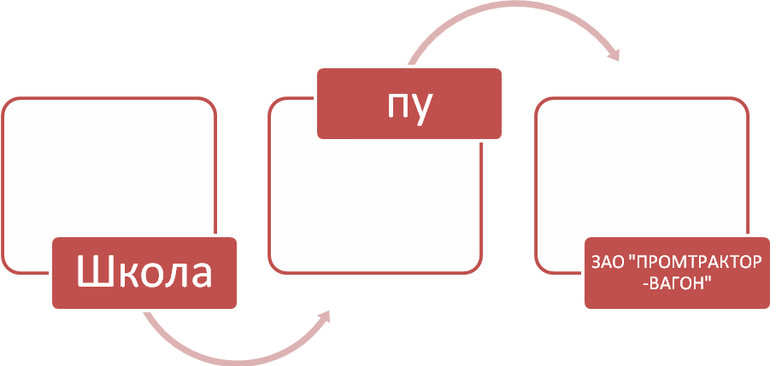

Сотрудничество с учебным заведением так же гарантирует для выпускников поступление в средние и высшие учебные заведения на льготных условиях, с сокращением сроков обучения. Заключены договора с такими учебными заведениями как Чебоксарский электромеханический техникум, Чебоксарский колледж торговли и коммерции, Чебоксарский Государственный Университет, Московский Автодорожный Инстинут, Чувашский Государственный Педагогический Университет и других учебных заведений.
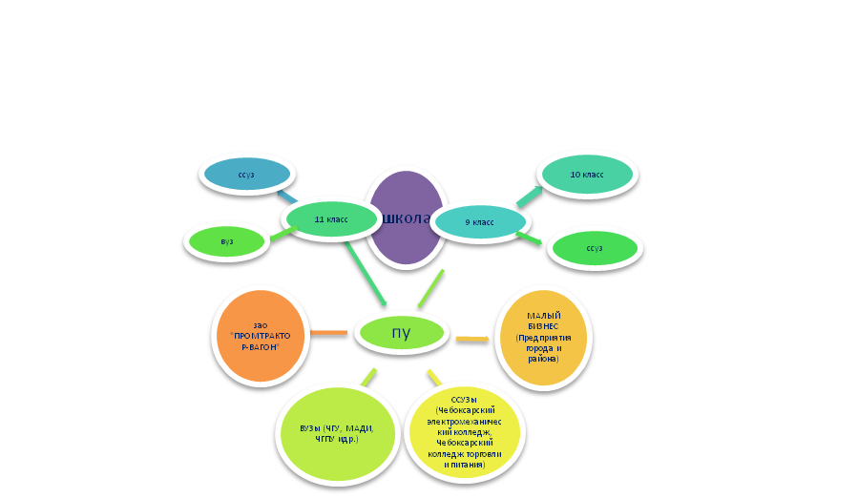

Элективные курсы способствуют выработке практических умений и навыков в тех или иных областях труда, позволяют учащимся проявить свои творческие способности, познать большую радость, которую доставляет человеку работа, ее материальные и духовные результаты.
Профессиональное воспитание обеспечивает широкую общеобразовательную, политехническую, профессиональную подготовку, формирование трудолюбия, умение творчески мыслить, формирование личности труженика, отвечающего требованиям современного общества.
На уроках ребята узнают о тех профессиях, в которых нуждается город, район, знакомяться с профессиограммами.
Во время уроков проводятся индивидуальные, групповые беседы и диагностика по определенной программе. Она рассчитана на 34 занятия (по 1 уроку в неделю) и призвана подготовить 9-классников к переходу на профильное обучение, помочь им в выборе будущей профессии.

Цель программы - заложить основы подготовки учащихся к трудовой деятельности в новых экономических условиях, способствовать воспитанию и развитию инициативной творческой личности, процессу её самоопределения и самореализации в будущей профессиональной карьере.

Основные задачи программы:
-формирование актуального для подростков «информационного поля»;
- расширить знания учащихся о мире профессий;
- дать представления об основах выбора профессии;
- помочь учащимся раскрыть психологические особенности своей личности;
- обучить учащихся объективно оценивать свои способности и возможности, соответствие их требованиям выбранной профессии;
- подготовить учащихся к осознанному выбору профиля обучения в старшей школе и в перспективе – будущей профессии;
- обучить планированию профессиональной карьеры;
- формировать стремление к самопознанию, самосовершенствованию, саморазвитию;
- создать предпосылки для формирования ценностно-смысловой, нравственной основы развития будущего профессионала.

Предлагаем вашему вниманию структуру этой программы:
Тематика уроков:

- Ориентировочное
- Ценность трудовой деятельности
- Классификация профессий
- Выбор и моделирование
- Выбор и моделирование
- Темперамент и профессиональная деятельность.
- Интересы и выбор профессии
- Человек и профессия
- Слагаемые успеха
- «Профессиональная карьера»

Методы и формы занятий:
Занятия проходят в виде тестирования, тренингов, диагностики, групповых и индивидуальные консультации, игр.
Знакомство учащихся с Канашскими образовательными учреждениями и предполагают разные формы работы ( экскурсии, дни открытых дверей, недели профессий и т.д.)
Посещая училище, ребятам рассказывают и показывают тайны профессий, формируют интерес и познание мира.
Проводятся совместные уроки производственного обучения, на которых учащиеся школы сами пробуют работать, происходит общение школьников с учащимися училища. Организуются встречи с представителями различных профессий, экскурсии на местные предприятия, обзор учебных заведений Чувашии. Учащиеся трудятся над построением личной профессиональной карьеры.
Проводятся циклы занятий, на которых школьники в тетрадях по профориентации заполняют таблицы ответов по разным психодиагностическим методикам. В итоге по каждому ученику накапливается информация, на основе которой можно выводить профконсультатицонную рекомендацию.
К проведению консультаций подключается школьный психолог.

В конце обучения учащиеся должны будут:
- иметь представление о смысле и значении профессиональной деятельности в жизни человека и общества; необходимости постоянного самообразования и профессионального совершенствования;
- знать сущность и содержание основных терминов и понятий (самоопределение, профессия, специальность, классификация, типы профессий, профессиональные интересы, склонности, способности, профессиограмма, карьера, профессиональная пригодность, личный профессиональный план, самооценка, рынок труда и т.д.);
- уметь анализировать информацию о профессиях, раскрывать психологические особенности своей личности; выявлять свои склонности и способности; соотносить свои возможности с требованиями выбранной профессии;
- уметь составлять личный профессиональный план, делать самостоятельный, независимый профессиональный выбор с учетом факторов, влияющих на выбор профессии в современных условиях.

Предполагаемые результаты:

-повышение уровня самоопределения и самореализации учащихся;
-сформированность у выпускников значимых личностных качеств, наличие которых предусматривается в каждом виде профессиональной деятельности;
-высокий уровень социальной адаптивности выпускников как результат соответствия их индивидуально-психологических особенностей и полученных ЗУН профилю выбираемой специальности.
-готовность к профессиональному и социальному самоопределению.
По результатам тестирования и опроса в этом году планируется повышение интереса к рабочей специальности.

Диаграмма результатов опроса учащихся 9 классов

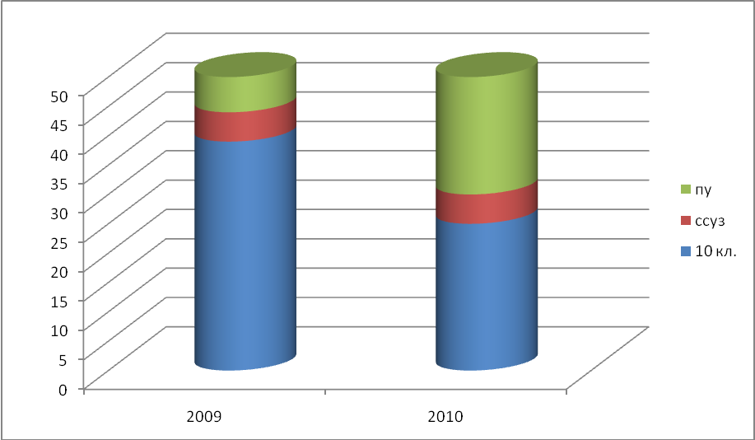

МОУ «СОШ №11 им. И.А.Кабалина»

Рассмотрено :  на заседании методического объединения учителей  ___________ Р.П.Степанова  «____»____________2009 г. | Согласовано:  Зам. Директора по учебной работе  ____________Т.Г.Филиппов  «____»___________2009г. | Утверждаю:  Директор МОУ «СОШ №11»  _____________Т.Г.Захаркина  «____»___________2009г.

ПРОГРАММА элективного курса для учащихся 9-х классов

«Профессиональная ориентация»
учитель Долгова Е.Н.
на 2009-2010 учебный год

Канаш 2009г.

ПОЯСНИТЕЛЬНАЯ ЗАПИСКА

Программа элективных курсов по профориентации призвана помочь школьникам в нелегкий переходный период. Это одна из нетрадиционных форм активной работы, учитывающая специфику возраста. Правильно сделанный старшим подростком выбор - это начало пути к успеху, к самореализации, к психологическому и материальному благополучию в будущем.
Цель курсов - заложить основы подготовки учащихся к трудовой деятельности в новых экономических условиях, способствовать воспитанию и развитию инициативной творческой личности, процессу её самоопределения и самореализации в будущей профессиональной карьере.
Основные задачи:
-формирование актуального для подростков «информационного поля»;
- расширить знания учащихся о мире профессий;
- дать представления об основах выбора профессии;
- помочь учащимся раскрыть психологические особенности своей личности;
- обучить учащихся объективно оценивать свои способности и возможности, соответствие их требованиям выбранной профессии;
- подготовить учащихся к осознанному выбору профиля обучения в старшей школе и в перспективе – будущей профессии;
- обучить планированию профессиональной карьеры;
- формировать стремление к самопознанию, самосовершенствованию, саморазвитию;
- создать предпосылки для формирования ценностно-смысловой, нравственной основы развития будущего профессионала.
Актуальность
Во-первых, развитие рыночных отношений в нашей стране предполагает жесткую конкуренцию на рынке рабочей силы. Выигрывает самый знающий и способный (умеющий), одним словом, лучший! Чем быстрее молодой человек разрешит проблемную ситуацию с выбором профессии, тем больше у него будет времени и возможностей для целенаправленного саморазвития, подготовки.
Во-вторых, специфика сегодняшнего полного среднего образования заключается в том, что практически повсеместно в 10—11-х классах введено профильное обучение, то есть обучение старшеклассников ориентировано на конкретную профессиональную сферу.
В-третьих, на рынке труда появляется все больше новых профессий со своей системой требований к личности кандидата. Информацию об этих профессиях учащиеся либо не имеют вообще, либо имеют в ограниченном, чаще искаженном виде.
Данные уроки, безусловно, являются частью той большой работы, которая организуется и проводится в школе в целях профориентации.
Характерной особенностью программы является перенос акцента с акта выбора профессии на подготовку к профессиональной карьере путем:
- правильной оценки своих природных и приобретенных особенностей;
- свойств личности;
- формирования реальных представлений о профессиональном мире и социальной обстановке;
- отработки и усвоения будущих социальных и профессиональных ролей в учебно-игровых ситуациях.
Программа элективного курса рассчитана на 34 часа и направлена на раскрытие личностного своеобразия каждого подростка и признание его права на самостоятельный поиск профессионального пути.
Программа построена как активный диалог с молодыми людьми об их внутреннем мире, стремлениях и возможностях, талантах и способностях, жизненных ценностях. Все это обсуждается в контексте профессионального будущего девятиклассников и созвучно их внутренним переживаниям.
В программу включена теоретическая и практическая часть, в виде тестов, игр, экскурсий на предприятия города и уроков производственного обучения на базе профессионального училища. Контроль осуществляется через интерактивные формы: деловая игра, общая дискуссия, построение личного профессионального маршрута.
В конечном итоге учащиеся осознают, что выбор карьеры может быть успешным, когда он продуман, самостоятелен и ему предшествует серьезная внутренняя работа.
Создание Программы связано с идеей психологической поддержки подростков при решении ими одной из возрастных задач – профессионального самоопределения. Курс построен с учетом возрастных особенностей и потребностей личности в период взросления.
Центральным психическим процессом переходного возраста является развитие самосознания. Именно в это время у подростков возникает настоятельная потребность в изучении своих особенностей, в получении достоверной информации о своей личности, обладающей качествами, присущими только ей. Эту потребность вряд ли возможно удовлетворить в рамках преподавания школьных дисциплин, ориентированных, прежде всего, на изучение внешнего, а не внутреннего мира. Поэтому психологические занятия, дающие пищу для размышлений и переживаний, позволяющие узнать о себе что-то новое, иначе увидеть себя в контексте выбора профессии, воспринимаются старшеклассниками с большой заинтересованностью.

Перечень знаний и умений, формируемых у учащихся 9 класса

Учащийся должен знать:
- Значение профессионального самоопределения;
- Требования к составлению личного профессионального плана;
- Правила выбора профессии;
- Понятие о профессиях и профессиональной деятельности;
- Понятие об интересах, мотивах и ценностях профессионального труда, а также психофизиологических и психологических ресурсах личности в связи с выбором профессии;
- Понятие об основных свойствах личности (темперамент, свойства нервной системы, внимание, память, мышление и т.д.)

Учащийся должен уметь:
- Соотносить свои индивидуальные особенности с требованиями конкретной профессии;
- Составлять личный профессиональный план и мобильно изменять его;
- Анализировать профессиограммы, информацию о профессиях по общим признакам профессиональной деятельности;
- Пользоваться сведениями о путях получения профессионального образования.

Учебный план

программы элективного курса для учащихся 9-х классов

«Профессиональное самоопределение»

№ п/п | Темы занятий | Количество часов
1 | Ориентировочное | 2
2 | Ценность трудовой деятельности | 2
3 | Классификация профессий | 4
4 | Выбор и моделирование | 1
5 | Темперамент и профессиональная деятельность. | 2
6 | Интересы и выбор профессии | 3
7 | Человек и профессия | 6
8 | Слагаемые успеха | 7
9 | «Профессиональная карьера» | 6
10 | Современный рынок труда и его требования. | 1
 | итого | 34

Учебно-тематический план

№  занятия | Формы занятий | Наименование темы | План теоретической части занятия | Практическая  деятельность учащихся на занятии
1 | 2 | 3 | 4 | 5
1. Ориентировочное (2 час)
Цели:- получение необходимой информации о профессиональных намерениях учащихся;
- формирование установки на саморазвитие в рамках занятий по профориентации.

1 | Урок лекция с элементами беседы | Профессиональные намерения учащихся. | Получение необходимой информации о профессиональ-ных намерениях учащихся. Цели и задачи курсов.
2 | Урок лекция с элементами беседы | Саморазвитие в знаниях по профориентации | Формирование установки на саморазвитие в рамках занятий.
2. Ценность трудовой деятельности (2 часа)
Цель: - показать учащимся ценность трудовой деятельности.

3 | Урок лекция с элементами беседы | Успешного человека создает труд | Ценность трудовой деятельности. Достижения целей. | Рассмотрение характеристик профессий
4 | Урок игра | Особенности труда | Характер, ответственность в труде. Особенности труда. Представления и понятия связанные с миром профессий. | Работа с таблицей  «Кодирование профессии»
3. Классификация профессий ( 4 часа)
Цель: - дать понятие о способах классификации профессий по различным признакам;
- знакомство с типами, группами, классами, отделами профессий, уточнение образа наиболее привлекательной профессии.

5 | Урок лекция с элементами беседы | Классификации профессий | Общий обзор классификации профессий
6 | Урок лекция с элементами беседы | Характеристики типов профессий | Рассмотрение характеристик типов профессий | Запись в рабочую тетрадь.
7 | Урок лекция с элементами беседы | Характеристики отделов профессий | Рассмотрение характеристик отделов профессий | Запись в рабочую тетрадь.
8 | Урок игра | Деловая игра «Формула групп профессий» | Цель труда. Предмет труда.  Средства труда.  Условия и организация труда.  Особенности работы | Работа с таблицей  «Формула групп профессий»
4. Выбор и моделирование (1 час)
Цель: - формирование установки на необходимость профессионального самоопределения.

9 | Комбинирован-ное занятие | Выбор и моделирование | Составление алгоритма выбора профессии. Ориентация на осознание необходимости получения профессионального образования. Способность обеспечить себя и свою будущую семью. | Выполнение в рабочей тетради упражнения «Выбор»
5. Темперамент и профессиональная деятельность (2 часа)
Цель: - дать понятие о свойствах нервной системы, темпераменте и их связи с индивидуальными особенностями деятельности.

10 | Урок лекция с элементами беседы | Типы темперамента. | Типы темперамента и профессии
11 | Комбинированное занятие | Собственный темперамент | Определение собственного темперамента | Тест - опросник Айзенка
6. Интересы и выбор профессии (3 часа)
Цели: - изучение собственных интересов;
-формирование установки на преемственность в работе, системности
мышления
12 | Практические занятия | Интерес к будущей профессии | Знакомство с профессией  « Повар, кондитер» | Мастер класс (урок производственного обучения) в профессиональном училище
13 | Урок игра | Деловая игра «Мои интересы» | Выявление собственных интересов | Тест «Карта интересов»
14 | Экскурсия | Новые профессии и специальности | Обзор новых профессий на рынке труда Чувашской республики | Встреча с представителями службы занятости населения по городу Канаш
7. Человек и профессия (6 часов)
Цели: - знакомство со спецификой работы разных профессиях;
- приобретение навыков работы;
- проба своих сил, в разных видах деятельности.

15 | Практические занятия | Профессии, востребованные на рынке труда предприятий города | Знакомство с профессией «Сварщик» | Урок производствен-ного обучения в мастерской профессиональ-ного училища
16 | Практические занятия | Профессии машиностроитель-ной промышленности | Знакомство с профессией «Станочник (металлообработ-ка)» | Урок производствен-ного обучения в мастерской профессиональ-ного училища
17 | Практические занятия | Профессиональная пригодность | Знакомство с профессией «Слесарь ремонтник» | Урок производствен-ного обучения в мастерской профессиональ-ного училища
18 | Практические занятия | Профессии сферы обслуживания | Знакомство с профессией «Продавец, контролер-кассир» | Урок производствен-ного обучения в мастерской профессионального училища
19 | Практические занятия | Профессии легкой промышленности | Знакомство с профессией «Портной» | Урок производствен-ного обучения в мастерской профессиональ-ного училища
20 | Практические занятия | Сознательность и выбор профессии | Знакомство с профессией «Парикмахер» | Посещение курсов парикмахеров
8. Слагаемые успеха (7 часов)
Цели: - осознание основных личностных смыслов.

21 | Урок лекция с элементами беседы | Профессиональ-ный план | Этапы работы над личным профессиональ-ным планом
22 | Урок игра | Основные причины ошибок и затруднений при выборе профессии | Составление схемы «Оптимальный выбор профессии», обзор типичных ошибок, совершаемых при выборе профессии | Профориентацион-ная игра  «Кто есть кто», развивающая умение соотнести свой образ с различными профессиями.
23 | Урок беседа | Профессиональ-ная консультация | Встреча с психологом
24 | Урок практикум | Характеристика профессии-профессиограмма | «Формула профессии» | Составление профессиограммы используя «формулу профессии», разработанную Е.А. Климовым
25 | Урок лекция с элементами беседы | Где получить профессию? | Обзор учебных заведений чувашской республики | Условия приема в учебные заведения
26 | Урок практикум | «Взгляд из будущего» | Моделирование жизненной и профессиональной перспективы учащегося | Создание модели профессиональной перспективы
27 | Экскурсия | Экскурсия в учебные заведения города | День открытых дверей
9. «Профессиональная карьера» ( 6 часов)
Цели: - сформировать представления о профессиональной карьере;
- составить индивидуальную модель профессиональной карьеры.
28 | Урок практикум с элементами беседы | Мир профессии и твое место в нем | Обобщение представлений о профессиональ-ном будущем каждого на основании групповых рекомендаций | Упражнение «Советчик»
29 | Урок игра | Идеальное будущее | Выстраивание цепочки жизненных событий | Схемы построения личной профессиональной перспективы
30 | Урок лекция с элементами беседы | План действий | Принятие решений и выбор стратеги
31 | Урок практикум | Разработка индивидуальной модели профессиональ-ной карьеры | Индивидуальная модель профессиональ-ного роста | Составление горизонтальной модели профессиональ-ной карьеры
32 | Урок дискуссия | Мнения о профессиях | Престижные и не престижные профессии | Активизирующий опросник
33 | Урок практикум с элементами беседа | Жизненные ценности | Самооценка нравственности, гражданственности | Активизирующий опросник
9. Современный рынок труда и его требования (1 час)
Цель: - дать понятие о ситуации на рынке труда.

34 | Урок лекция с элементами беседы | Современный рынок труда и его требования | Новые профессии, востребованность на рынке труда условия труда, требования к профессиональной подготовке, необходимые качества, обеспечивающие успешность в профессии

ЛИТЕРАТУРА:

1. Пряжников Н.С. Профориентация в школе и колледже: игры, упражнения, опросники. Москва «ВАКО» 2008.

2. Жариков Е ., Крушельницкий Е. Для тебя и о тебе. М.; Просвещение, 1991

3. Климов Е.А. Как выбрать профессию. М,; Просвещение

4. Пряжников Н.С. Профессиональное и личностное самоопределение. М.; Издательство «Институт практической психологии». Воронеж: НПО «МОДЭК», 1996.

5. Бендюков М; Соломин И; Ткачев М. Азбука профориентации. Как молодому человеку преуспеть на рынке труда? Санкт-Петербург «Литера плюс», 1997.

